Club Culturel Belgo-Russe, asbl
Belgisch-Russische Culturele Club, vzw
Русско-Бельгийский культурный Клуб

Fondé en 1988 par Vera Sekirine-König

Président: Michel De Grave, Boulevard Mettewie, 85 / 24 à 1080 Bruxelles

BULLETIN D’INFORMATION CULTURELLE, FÉVRIER 2018

Ce lundi 5 février à 20h: Conférence de Michel De Grave
«Les Compositeurs russes après 1917. Rester ou partir? Et quoi après?»

La révolution russe de 1917 a amené la grande majorité des musiciens russes à quitter le pays tandis que d’autres sont restés et ont subi les pires humiliations. Nous parcourrons de multiples destins face à cette tragédie, notamment ceux de Rachmaninov, Stravinski, Prokofiev et Chostakovitch, mais aussi quelques autres, moins connus, mais tout aussi significatifs.

La conférence est organisée par la Fondation pour la Préservation du Patrimoine Russe dans l’Union Européenne. Prix : 10€ (5€ pour les membres). Elle sera suivie du verre de l’amitié. Adresse : Musée Couvreur (Musée de la pharmacie), Tour Van Helmont, 73, Avenue Mounier, 1200 Bruxelles (bâtiment sur le site de l’UCL, un peu en retrait de l’avenue. Entrée par le -1 puis monter au Rez-de-Chaussée. C’est près du terminus du bus 79, et un peu plus bas dans l’avenue Mounier que le métro Crainhem). Si vous êtes perdus, téléphoner au 0477 417 511 ou 0478 53 73 73.

Parmi les musiciens russes, l’un des destins les plus tragiques est celui, bien connu, de Chostakovitch, dont le musicologue Jean-Marc Onkelinx, professeur au Conservatoire de Liège et à l’Université des Aînés (UCL) a écrit sur son blog un article sur sa treizième symphonie qu’il nous a aimablement autorisé à reproduire.

Chostakovitch et sa 13ème symphonie

Par Jean-Marc Onkelinx, professeur au Conservatoire de Liège et à l’Université des aînés (UCL)
On dit toujours qu'il y a ceux qui sont partis en occident et ceux qui sont restés... pas nécessairement par bravoure, parfois par peur, parfois, tout simplement parce que le destin de leur peuple les touchait tant qu'ils ne pouvaient que rester. Cette symphonie dénonce avec une force dramatique exceptionnelle toutes les injustices et la barbarie d’un antisémitisme d’état en évoquant le ravin de Babi Yar près de Kiev, vaste charnier de la honte.
«Je n’ai pas de sang juif, que je sache, en mes veines, mais que je sois haï comme si j’étais juif, par chaque antisémite en sa démente haine ; tel est mon vœu de Russe» Evgueni Evtouchenko, Babi Yar).
Chostakovitch était un compositeur viscéralement attaché à son pays. Ce qu’on attribue généralement à une faiblesse, le fait de n’avoir pas quitté son pays à l’instar de Stravinsky ou Prokofiev, va le faire devenir un jouet du régime soviétique qui tour à tour le glorifiera comme le compositeur officiel et le punira comme le dernier des dissidents. Il faut dire que, en dehors de ses fonctions officielles, le compositeur évoque de manière tragique les souffrances de son peuple et que se cache, derrière une forme musicale peu avant-gardiste (le régime condamnait l’art moderne occidental), une émotion pessimiste perceptible immédiatement. Ceci explique que de nombreuses œuvres soient restées dans les tiroirs du musicien en attendant des jours meilleurs (le fameux premier concerto pour violon, par exemple). Ainsi sa cinquième symphonie, construite sur le modèle de Mahler, mais tellement sombre et solitaire, ainsi aussi ces deux symphonies de guerre qui dénoncent autant la barbarie nazie que la cruauté stalinienne à Leningrad (symphonie n°7) et l’extrême détresse d’un peuple victime de la guerre (symphonie n°8): «J’ai voulu recréer le climat intérieur de l’être humain assourdi par le gigantesque marteau de la guerre. J’ai cherché à relater ses angoisses, ses souffrances, son courage et sa joie. Tous ces états psychiques ont acquis une netteté particulière, éclairés par le brasier de la guerre» (Chostakovitch à propos de la huitième).
Lorsque Staline meurt en 1953 et que Khrouchtchev prend le pouvoir, tout le monde pense que la détente va toucher aussi bien le peuple que les artistes. La déstalinisation offre en effet la possibilité aux hommes de mieux s’exprimer. C’est dans cette optique que le poète Evtouchenko publie, en 1961, dans la revue littéraire Literatournaïa Gazeta un texte consacré à la découverte d’un charnier dans la campagne de Kiev où furent massacrés plus de 100 000 femmes, enfants et hommes, surtout des juifs, mais aussi des ukrainiens. Le lieu, nommé Babi Yar est le symbole de l’aveuglement inhumain des troupes allemandes et de la complicité tacite des autorités russes. A la publication du poème, la colère de Khrouchtchev fut terrible. Il reprocha à l’artiste son manque de patriotisme et refusa d’admettre la part de responsabilité de l’Union Soviétique dans le massacre. Le texte évoque le sombre destin des juifs au cours de l’histoire trouvant son point culminant dans la mort d’Anne Frank et reportant toute la douleur au bord du fatal ravin.
Chostakovitch, toujours très sensible à l’horreur suscitée par la barbarie des hommes décida de porter ce texte en musique sous forme d’une cantate sur ce seul texte, mais, pour donner plus de force au propos, il en arriva vite à la conclusion qu’il fallait l’insérer dans une œuvre plus vaste dont Babi Yar serait le premier grand volet. Il intégra donc d’autres poèmes d’Evtouchenko, tous remplis des peurs, de la misère ou de la corruption du régime en passant par l’humour comme seule échappatoire à une telle situation. Le quatrième mouvement, intitulé « Peurs » fut écrit par le poète spécialement pour la symphonie: « …Ces poèmes ont été publiés à différentes époques et traitent de problèmes différents. J’ai voulu les lier par la musique, j’ai donc écrit une symphonie au lieu d’une série de tableaux isolés » (Chostakovitch).
La partition fut achevée en avril 1962 et le compositeur invita le poète chez lui pour entendre le résultat final : «Il posa la partition sur le pupitre et commença à jouer au piano. Je reste inconsolable à l’idée que son interprétation n’ait pas été enregistrée. Il chantait de manière géniale, malgré une voix médiocre, qui sonnait bizarrement, comme déchirée, mais pourtant inimitable, pleine d’une force surnaturelle» (Evtouchenko).
La création de l’œuvre fut piratée par de nombreux obstacles et pressions de toutes sortes. E. Mravinsky devait créer l’œuvre et la fameuse basse B. Gmyria devait tenir le lourd propos du soliste. Suites aux menaces en tous genres, le chanteur se désista prétextant d’abord que le poème était mauvais puis, finalement, qu’il était malade. Même le fameux chef d’orchestre qui avait pourtant créé de nombreuses autres œuvres de Chostakovitch se déroba prétextant un surplus de travail. Finalement, c’est Kyrill Kondrachine qui accepta la direction et il lui proposa deux basses remarquables, Netchipailo qui devait créer l’œuvre et Vitaly Gromadski qui devait la reprendre par après. Fixée au 13 décembre 1962, les quelques jours précédant l’événement virent la fameuse altercation entre Evtouchenko et Khrouchtchev à propos de l’antisémitisme. Le poème fut mis immédiatement à l’index et le tout puissant Ministère de la Culture voulut imposer à Kondrachine de retirer l’œuvre du programme ou d’en évincer le premier mouvement, mais le chef ne céda pas. Par contre, la basse prit peur et tomba malade lui aussi. Ce fut finalement Gromadski qui créa l’œuvre. Toute l’élite culturelle de Moscou était là et la salle était pleine à l’exception de la loge du gouvernement. On avait interdit de distribuer le texte des poèmes. L’audition fut très soutenue et le succès du concert exceptionnel. Chacun y avait ressenti, avec une force inédite, ces sentiments terribles et ce désarroi inimaginable.
Par contre, la Pravda n’y consacra qu’une ligne de son journal et, deux semaines plus tard, la Literatournaïa Gazata publia une version remaniée du poème minimisant le rôle soviétique dans l’extermination des juifs et insistant sur le nombre élevé de compatriotes russes exécutés à Babi Yar. Avant la nouvelle interprétation de l’œuvre qui devait avoir lieu à Minsk, le vice-ministre de la culture exigea que le premier mouvement soit lui aussi réaménage. Kondrachine suggéra à Chostakovitch d’ajouter l’un ou l’autre vers de la nouvelle version du poème sans toutefois toucher à la musique… une question de survie ! Malgré cela, la presse fut féroce et l’œuvre entière mise à l’index. Ce n’est qu’en 1970 que la treizième symphonie fut jouée en Occident, à Philadelphie, sous la direction d’Eugène Ormandy.
Une heure de musique d’une intensité incroyable dévoile toute la tragédie de l’œuvre et la compréhension des faits qu’avaient le poète et le musicien. Cinq mouvements, un effectif très fourni (une percussion particulièrement abondante) et des sonorités funèbres rendent la symphonie particulièrement sombre.
Le premier mouvement, celui du fameux ravin, est une longue marche funèbre ponctuée des sons de cloches qui tels des glas soutiennent les longues phrases plaintives du soliste entrecoupées de brèves interventions, parfois sauvages, du chœur des basses. Le tout évolue vers une clameur de plus en plus déchirante pour aboutir à un climax insupportable de douleur. La dénonciation de l’horreur atteint à l’universalité par l’intensité du propos. C’est une sorte de requiem dédié à toutes les victimes de toutes les oppressions … bouleversant !
La deuxième pièce est nommée humour. Non pas qu’elle soit comique, elle est plutôt sarcastique, caustique et représente la seule manière d’échapper ou de défier toute autorité. Les rythmes et les nuances de dynamique lui confèrent un aspect particulièrement grave. En fait, personne n’a envie de rire face à un tel propos. Arrive alors le troisième mouvement « Au Magasin », dénonçant les longues files d’attente que les femmes russes devaient faire pour se retrouver devant un étalage … vide ! Douceur, musique de chambre et tendresse triste se combinent dans ce poignant hommage à la dure vie des femmes en Union Soviétique. Un solo atonal de tuba (c’est assez rare pour être mentionné) achève de peindre cette misère ultime.
Les « Peurs », en quatrième position, évoquent la terreur de l’époque de Staline. Un adagio solitaire et désertique nous replonge au cœur même de la répression que les artistes avaient vécu. Incertitude, angoisse de la parole ou de la dénonciation, chaque homme se trouve face à cette obligation de se cacher, de ne plus pouvoir penser de peur que quelqu’un ne devine la nature de son propos. Une lourde chape de plomb est tombée sur l’URSS, plus d’avenir, plus de soleil…
La symphonie se termine par une pièce très étrange qui semble tournoyer sur elle-même avec un peu d’ironie. « La Carrière » est en fait une apologie du courage intellectuel et de la liberté d’opinion. L’évocation de Gallilée suscite chez le compositeur une forme cyclique. Je cite ici un extrait du texte pour que vous puissiez en saisir le double sens : « Permettez-moi un éloge des carrières, que j’observe chez les grands hommes : rendez hommage à Pasteur et à Shakespeare, et aussi à Newton, et à Tolstoï, Léon ! Pourquoi les a-t-on couverts de boue ? Jamais on n’oublie le talent, malgré les diffamations qui l’accablent… ».
Oui, décidément, l’œuvre est bien sombre et pour la faire passer auprès de l’auditeur dans toute sa force, je ne connais pas de meilleure version que celle de Kondrachine enregistrée en 1967 et éditée chez Melodya avec l’intégrale des autres symphonies. Certes, l’enregistrement laisse un peu à désirer. Rien de catastrophique cependant. Les interprètes, la superbe basse russe Arthur Eisen, le chœur d’Etat de Russie et l’Orchestre philharmonique de Moscou ont forcément ressenti cette musique avec intensité. Dirigés par le créateur de l’œuvre, ils véhiculent toues les angoisses vécues par le peuple russe. Mais comme je le disais plus haut, la dimension humaine de l’interprétation et de l’œuvre dépasse le fait historique pour se répercuter sur la dénonciation de toutes les misères humaines. C’est l’une des fonctions les plus hautes de l’art.
Jean-Marc Onkekinx
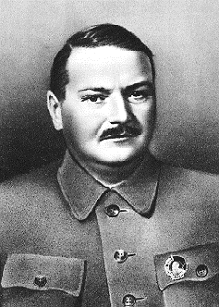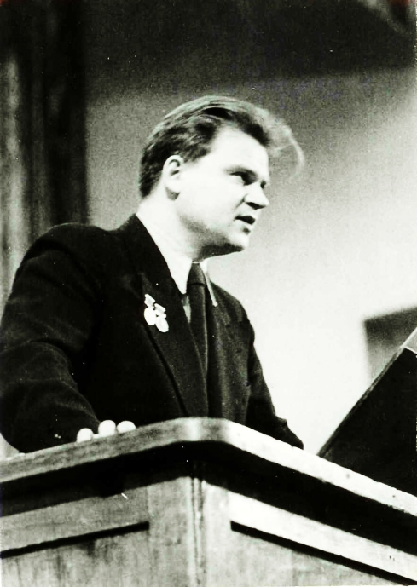
L’idéologue Andreï Jdanov et Tikhon Khrennikov, président de l’Union des compositeurs et véritable policier de sa profession, nommé par Staline.
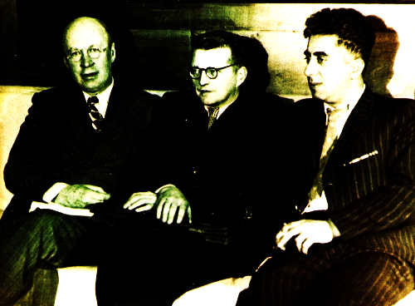
Prokofiev, Chostakovitch et Khatchatourian à Moscou en 1948
Les photos ci-dessus proviennent d’un autre article du blog de Jean-Marc Onkelinx en rapport avec le sujet, qu’on lira avec grand intérêt. C’est un article sur le formalisme:
http://jmomusique.skynetblogs.be/archive/2011/06/08/formalisme.html
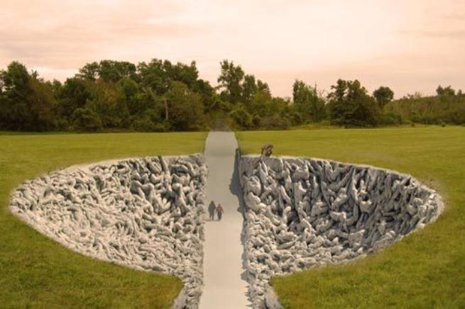
Monument commémoratif à Babi Yar
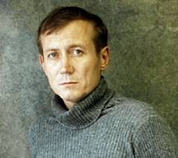
Evgueni Evtouchenko
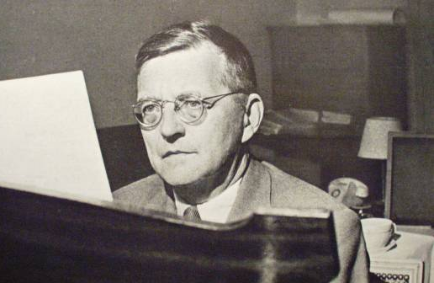
Dmitri Chostakovitch
Les trois photos ci-dessus proviennent d’un autre article de J.-M. Onkelinx : Exils
http://jmomusique.skynetblogs.be/tag/chostakovitch
Signalons aussi le 21 mars, de 9h à 17h, à Connaissance et Vie Tournai, une journée musicale autour de la musique russe avec un gros plan sur l’œuvre de Dmitri Chostakovitch, par J-M Onkelinx.

3-4 février 2018, Neuvièmes journées du livre russe et des littératures russophones à Paris

Paris, Mairie du Vème, Place du Panthéon. Organisé par le Centre de Russie pour la Science et la Culture, 61, rue Boissière, Paris 16ème. Dans ce cadre, tables rondes, films, expositions... et le 4 février à 17h, concert de romances russes. A 16h, récital poétique, et à 19h30, défilé de mode sur accompagnement musical. Le Centre de Russie pour la Science et la Culture organise aussi du 8 au 13 janvier une exposition des peintres d’icônes Anna et Serguei Smirnov, auteurs de plusieurs iconostases dans le style ancien (tradition des icônes du Palais des Armures au XVIIème siècle.

13 février 2018, film Le Nid de gentilhomme à Paris
Marc Ziguilsky, directeur du Musée Tourguéniev de Bougival nous a communiqué le programme de sa «Saison russe» en 2018. On trouvera notamment deux adaptations cinématographiques d’œuvres de Tourguéniev :
13 février : film d’Andreï Konchalovsky, Le Nid de gentilhomme (1969).
3 mai : film Deux femmes (1964) d’après Un Mois à la campagne.
Détails et programme complet de la saison russe: http://www.tourisme-bougival.com/non-classe/saison-russe-2018/

10-25 mars 2018, Exposition Dostoïevski à Bougival

Alexandre Zviguilevski, fondateur des Cahiers Tourguéniev (31 numéros, 5.830 pages) et l'Association des Amis d'Ivan Tourguéniev présente du 10 au 25 mars 2018 au musée européen Ivan Tourguéniev de Bougival l'exposition du musée d'État Vladimir Dahl d'histoire de la littérature "Dostoïevski et Tourguéniev : complicité et divergences" dont le vernissage aura lieu le 10 mars 2018 à 15h.
Elle propose le 29 juin 2018 à 18h dans le même musée un spectacle, "Dialogues de géants : Gustave Flaubert et Ivan Tourguéniev", écrit à partir de la Correspondance échangée entre Flaubert et Tourguéniev et interprété par Hervé Pierre et Eric Génovèse, sociétaires de la Comédie-française.
L’exposition «Ivan Tourguéniev, écrivain universel» au Musée Tourguéniev de Bougival d’avril à fin novembre 2018 est organisée sous le haut patronage de l’UNESCO (« L'œuvre d'Ivan Tourguéniev répond pleinement aux efforts de l'UNESCO pour favoriser la promotion du patrimoine culturel et encourager le dialogue interculturel tout en œuvrant pour la paix et la dignité humaine» (Mme Irina Bokova, directrice générale de l’UNESCO).

Mercredi 21 mars 2018 de 9H à 17H
À Connaissance et Vie Tournai, Journée musicale autour de la musique russe et gros plan sur l’œuvre de Dmitri Chostakovitch, par J-M Onkelinx, musicologue. De la musique sacrée orthodoxe aux censures staliniennes, la musique russe a toujours transmis la ferveur, la fierté et la souffrance du peuple avec une identité très forte. Littérature, poésie, art de l’icône, architecture et musique témoignent de ce monde d’une inestimable richesse.

CINQ PARUTIONS RECENTES OU IMMINENTES

Les commentaires sont ceux de l’éditeur.

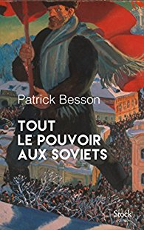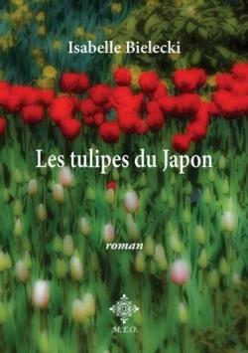

Anton Tchekhov ; Bagatelles quotidiennes et autres nouvelles
Compassion et désespérance : quatorze nouvelles de Tchekhov.
Avec Maupassant, Katherine Mansfield et quelques autres, Tchekhov, l’un des plus grands écrivains de la seconde moitié du XIXe siècle, est l’un des maîtres de ce genre difficile entre tous : la nouvelle.
Le choix de l’éditeur donne au lecteur un aperçu de toutes les facettes de Tchekhov nouvelliste : le farceur, le psychologue, le peintre de mœurs, et aussi le visionnaire.
À travers toute son œuvre, douce et amère à la fois, circule une qualité humaine et littéraire qu’aucun auteur n’a mieux maniée que Tchekhov : la compassion. Ce recueil en contient, on le verra, de parfaites illustrations.
Une morne histoire
Les voleurs
Volodia
La lotte
Les relégués
Le chasseur
Dormir !
Un malfaiteur
Les pensionnaires
Le cosaque
Le requiem
Une langue trop bien pendue
Angoisse

Maxime Gorki, Une Confession

Ce court roman (1908), considéré par Gorki comme son œuvre «la plus mûre», salué à sa sortie par un immense concert d'applaudissements - et de sarcasmes (Lénine condamnera sans appel son «mysticisme»), traduit en français dès 1909 (mais de façon scandaleusement amputée), sera exclu des Œuvres complètes de l'écrivain par la censure marxiste... et condamné, par le fait, à près d'un siècle d'oubli.
C'est donc un quasi inédit que l'on propose aujourd'hui aux lecteurs de langue française. Et un inédit de la meilleure eau...
Raconteur-né (comme Jack London à qui il fait souvent penser), Gorki empoigne dès les premières pages les rênes de sa troïka pour un galop picaresque de sa façon... et fouette, cocher!... Matveï, son héros - qui lui ressemble comme un frère -, fait ses classes sur la route avec les vagabonds, pratique tous les métiers, et finit par trouver la Voie - celle d'un christianisme social parfaitement hérétique - au fil de rencontres hautes en couleur.
La sainte Russie est vaste, et vaste aussi ce court roman qui contient la terre immense. Cette générosité-là, seuls les Russes de la grande espèce savent la pratiquer. Et peu importe, dès lors, qu'on adhère ou non aux idées de l'écrivain, aussi sympathiques qu'irréalistes. Il nous suffit d'aller avec lui sur ces chemins perdus semés d'embûches et de merveilles, qui finissent par rejoindre ceux des Milles et Une Nuits. Marx se perdra en cours de route, et Jésus lui-même... mais nous nous y retrouvons. Et c'est ainsi que Gorki est grand!
Harold Schuiten, Tu vas aimer notre froid : Une année en Yakoutie

Harold Schuiten a vécu pendant un an une expérience insolite sinon extravagante: enseigner le français dans des villages de Yakoutie, la région la plus glaciale de la planète. Il raconte cette aventure avec fraîcheur et drôlerie. Tu vas aimer notre froid porte un regard de candide sur une Sibérie perdue, loin de Saint-Pétersbourg et de Moscou, en Yakoutie, dans les confins insondables du plus grand pays du monde.
« La taïga, c’est là où je vais, une forêt infinie en Russie. Pas n’importe quelle taïga mais la plus froide du globe, en République de Sakha. Des gens y vivent et désirent apprendre le français. Là-bas, il y a des années, ils ont ouvert une école belge, une école Sakha-belge. Ainsi est né le “programme” qui envoie des enseignants dans ces bois gelés, sous ces ciels purs à -57 degrés. C’est là que j’interviens. Non pas que je me sente une âme de missionnaire de l’enseignement ou un esprit charitable quelconque, mais tout cela m’intrigue. Je vais donc aller vérifier si ça existe vraiment. Car si vraiment, “ça” existe, alors il faut en laisser une trace écrite. C’est impératif. »

Patrick Besson, Tout le pouvoir aux soviets

Marc Martouret, jeune banquier né d'une mère russe antisoviétique et d'un père communiste français, porte en lui ces deux personnes énigmatiques dont on découvrira les secrets tout au long du roman qui nous emmène du Paris de Lénine en 1908 au Moscou de Poutine en 2015, ainsi que dans l'URSS de Brejnev pour le cinquantième anniversaire d'octobre 17. L'épopée révolutionnaire, ses héros et ses martyrs, ses exploits et ses crimes, ses nombreuses ambiguïtés, sont ressuscités au fil des pages.

Trois histoires d'amour se croiseront et seule la plus improbable d'entre elles réussira. Tout le pouvoir aux soviets est aussi une réflexion, chère à l'auteur, sur les rapports entre le pouvoir politique quel qu'il soit et la littérature. Le titre est de Lénine et on doit la construction aux célèbres poupées russes.

Isabelle Bielecki, Les Tulipes du Japon
Une histoire de guerre des nerfs dans une entreprise japonaise (qui finit bien, mais...)
Et des souvenirs qui balisent six journées d’une vie de combat. Car rien ne se donne à une jeune immigrée, même quand elle est décidée à pleinement s’intégrer. Il faut se battre pour trouver une forme de bonheur, se démener pour garder sa place dans le monde professionnel, particulièrement s’il est transplanté d’une autre culture et ne se greffe pas facilement.

La famille Stroganov, de la Sibérie aux marches du trône des tsars ou le récit d'une prodigieuse ascension
Selon la légende, les Stroganov tirent leur patronyme du mot stroganina, spécialité culinaire par laquelle la viande était conservée en fines tranches, d'où l'appellation "boeuf Stroganov". Immensément riche et grand amateur d'art, la famille Stroganov aura été intimement liée à dynastie des anciens maîtres de la Russie. Tout récit sur la famille Stroganov débute par l'affaire d’un grand-duc de Moscou, fait prisonnier en 1448 par les Tatars. Ceux-ci réclament une rançon de 200.000 roubles mais les caisses de l'Etat sont vides. Qu'à cela ne tienne, c'est la famille Stroganov qui verse la somme !
Un Spiridon Stroganov assiste le prince Dimitri Donskoï dans sa lutte contre l'envahisseur mongol. Quatre générations plus tard est né un véritable empire familial, regroupant environ six mille serfs, à faire pâlir le plus riche des Rothschild : mines de sel, culture de perles, commerce de grains et de fourrures, prêts d'argent, transport et livraison jusqu'aux comptoirs commerciaux d'Europe centrale, y compris Paris.
Ivan-le-Terrible charge les Stroganov de coloniser la Sibérie. Usant et abusant de ce nouveau pouvoir au nom du tsar bien aimé, on va jusqu'à armer des troupes de mercenaires et de brigands pour conquérir ces nouveaux territoires, ce qui permettra aux Stroganov de devenir ainsi les plus gros propriétaires terriens de l'Empire.
Pierre-le-Grand anoblit les Stroganov en 1722 et leur octroie le titre de baron, plus tard celui de comte.
Des architectes italiens, bâtisseurs de la nouvelle capitale, sont mis à contribution pour édifier le long de la Perspective Nevski, l'aristocratique Champs Élysées russe, un grandiose palais baroque où abondent colonnades, portiques, frontons à cartouches, cariatides et médaillons sculptés. Les gazettes européennes de l'époque se font l'écho d'une somptueuse fête donnée à l'occasion de la naissance du grand-duc Paul, réjouissances durant lesquelles le palais était complètement illuminé de l'intérieur par des centaines de cierges et de l'extérieur avec des lampions multicolores.
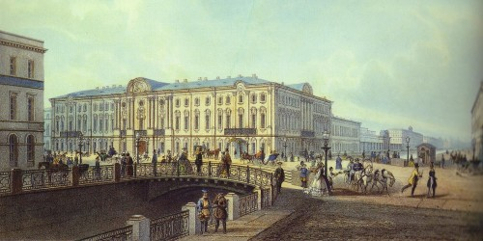
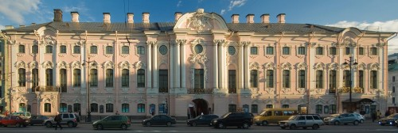
Le palais Stroganov vers 1840 et aujourd'hui
La famille totalise un cinquième des taxes par rapport à l'ensemble des revenus de l'Empire. Alexandre Stroganov (1734-1811), le plus fortuné d'entre tous, s’offre le luxe d'abandonner douze millions d'hectares de terres à la Couronne, alors qu'il en possède encore le double.
Catherine II présente le comte Stroganov à Joseph II, empereur d'Autriche : voici un homme qui dépense sans compter et fait tout pour se ruiner, mais sans y parvenir ! Richissime, ignorant la superficie réelle de ses terres et le nombre de ses serfs, sénateur, grand collectionneur d'art, il est tout nommé président de l'Académie des Beaux-Arts. Il se lance dans la construction de la cathédrale N-D de Kazan à St-Pétersbourg. Principale église orthodoxe d’alors, elle rappelle St Pierre à Rome par sa majesté et sa grandeur.
Alexandre Stroganov confie l'éducation de son fils Paul à un précepteur français, Gilbert Romme, le futur conventionnel. Le maître et l'élève se retrouvent à Paris, alors en pleine Révolution. Emporté par les idées nouvelles, renonçant à son titre, son rang et son nom, l'extravagant jeune homme fréquente le Club des Jacobins. Affolement à l'ambassade de Russie à Paris. Catherine II ordonne le retour. Le fastueux sans culotte est relégué un temps dans ses terres puis réapparaît, assagi, dans les salons de Pétersbourg où il rentre dans les rangs en épousant une princesse Galitzine.
Quelques années après 1917, le palais Stroganov est fermé. A l'abri des regards, certaines collections sont réparties parmi différents musées de la Russie devenue soviétique. Puis, en mai 1931 a lieu à Berlin une importante vente d'objets d'art : irréversible dispersion de tableaux, icônes, meubles, sculptures, livres rares, bronzes, broderies, pierres de couleurs, ornements sacrés, argenteries, antiquités et émaux du Moyen Age !
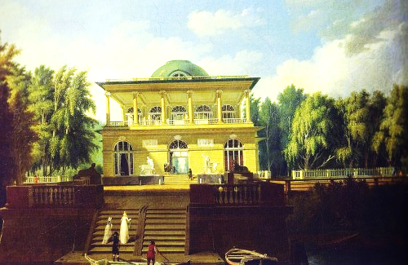
La datcha Stroganov sur les bords de la Neva, tableau de Vorokhinin, 1997
Aujourd'hui, un héritage vieux de quatre siècles ressurgit grâce à la Fondation Stroganov, créée par une descendante, la baronne Hélène de Ludinghausen, assistée de beaucoup de bonnes volontés de part et d'autre de l'ancien rideau de fer.

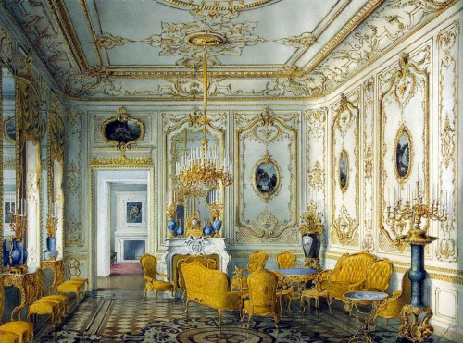
Salon jaune au palais Stroganov, tableau de Jules Meyblyum, Musée de l'Ermitage
(Extraits d’un article de Nicolas van Outryve d'Ydewalle à consulter en entier sur le site web : http://stroganofffoundation.org/7)

TOURISME EN BELARUS
Depuis le 1 janvier 2018 l’entrée sans visa pour les visiteurs étrangers est élargie à 10 jours dans certaines zones de l’Oblast (région) de Brest et l’Oblast de Grodno (Hrodna). Les zones où les visiteurs étrangers peuvent séjourner sans visa durant dix jours aussi bien que les postes frontière aux terminaux ferroviaires et aux aéroports dans l’Oblast (région) de Brest et Grodno sont élargis. Les visiteurs étrangers venant voir le Canal d’Augustów, pourront séjourner sans visa durant dix jours aussi dans toute l’Oblast (région) de Grodno (Hrodna en bélarusse) et dans la ville de Grodno.

UN PHOTOGRAPHE VISITE LE VILLAGE LE PLUS FROID DE LA TERRE
LA TEMPERATURE PEUT Y ATTEINDRE -71,2 C

Dans ce village d’Oïmiakon, le thermomètre a atteint – 71,2 °en 1924. La température moyenne en hiver est de – 50°. La faucille et le marteau y trônent toujours comme on le voit sur la dernière photo. La vie quotidienne y a été saisie par le photographe néo-zélandais Amos Chapple.
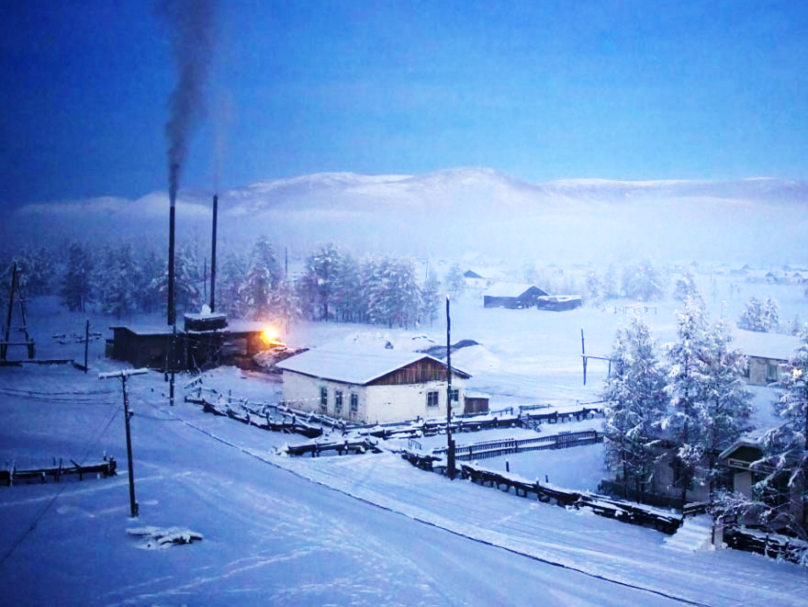
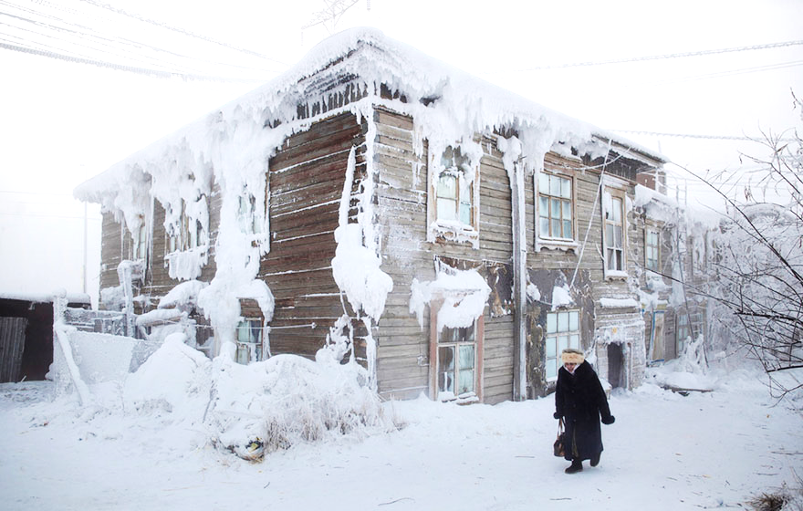
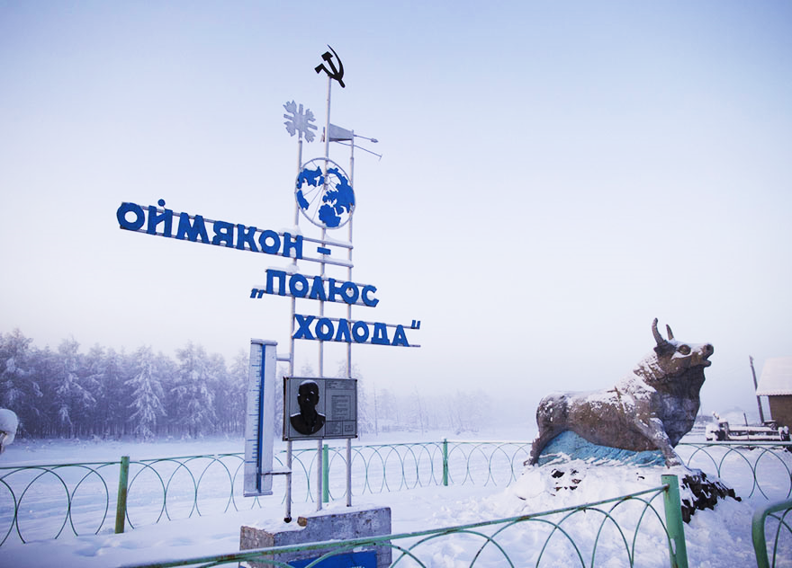

Source : le blog Accents Russes ci-dessous

https://123versions.com/2018/01/08/un-photographe-visite-le-village-le-plus-froid-sur-terre-ou-la-
temperature-peut-atteindre-712-c/
*
* *
Toute suggestion d’activité ou d’article (en français, russe ou néerlandais) pour le prochain bulletin, peut être adressée aux membres du comité exécutif ci-dessous :
Michel De Grave, président et (provisoirement) trésorier, 02 469 28 76 / 0478 53 73 73 / belcanto.eu@skynet.be
Daniel Stevens, vice-président, 0474 69 07097, dstevensric@skynet.be
Patricia Ballman, secrétaire-générale et vice-présidente, patriciaballman@hotmail.com
Outre les membres du Comité exécutif, le conseil d’administration comprend aussi Ophelia-Hélène Khachatryan et Bronislava Serdyukova.
Editeur responsable, Michel De Grave, Bd Mettewie, 85 / 24 à 1080 Bruxelles

Jean-Marc Onkelinx est aussi un infatigable conférencier (Pour cette année, rien moins que Bruxelles, Wavre, Mol, Courtrai, Gand, Mouscron, La Louvière, Nivelles, Tournai, Arlon, Virton, Andenne, Anderlues, Charleroi, Mons, Liège, Fléron, Ittre, Jamioulx, Malmédy, Grez-Doiceau, Rhode-St-Genèse, Saint-Gilles, Wolumé-St-Lambert, Neder-Over-Hembeek, Jambes, Gembloux, Louvain-la-Neuve, Waterloo, Libin, Valenciennes, Cambrai, Vannes...). Son blog donne l’agenda de toutes ces conférences, et contient un nombre considérable d’articles sur la musique, vue de manière transversale avec les autres arts dont la peinture : http://jmomusique.skynetblogs.be/

